现场勘验照片
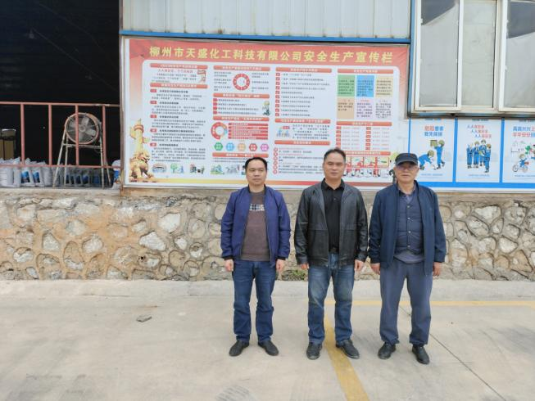 | 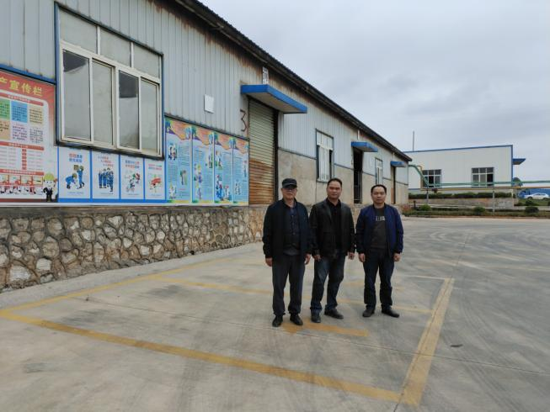
照片1 评价师现场照片（陆朝春、向荣鼎） | 照片2 评价师现场照片（陆朝春、向荣鼎）
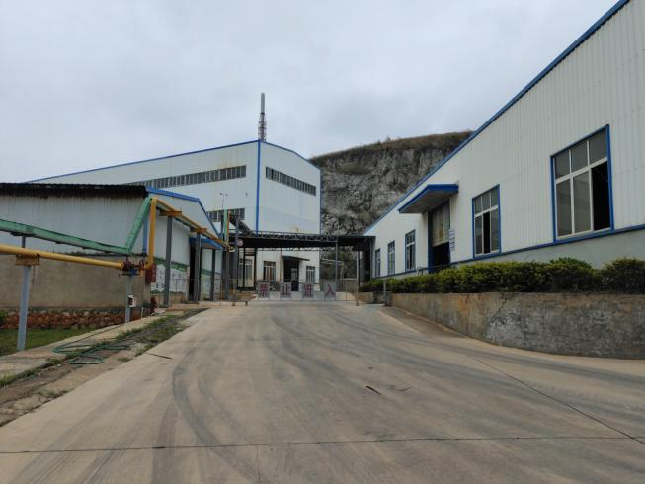 | 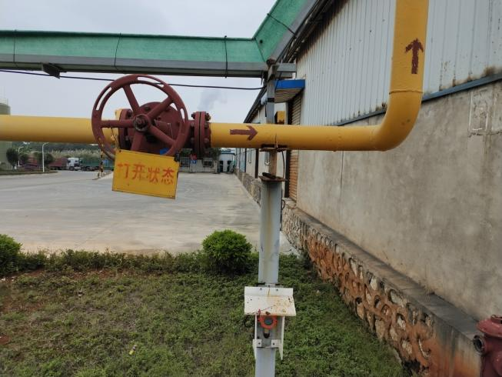
照片3 厂区主出入口 | 照片4 氯气总管上的切断阀和气体报警器
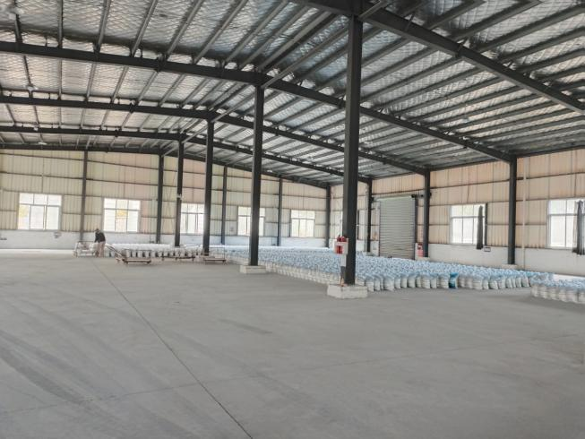 | 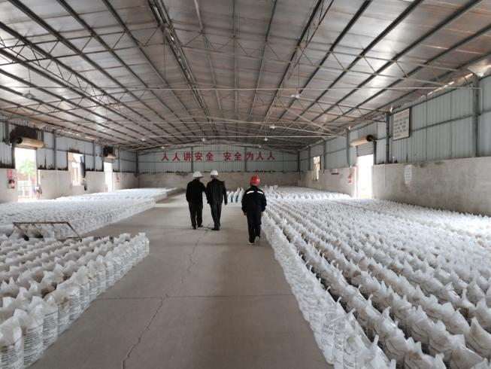
照片5 2#仓库 | 照片6 1#仓库
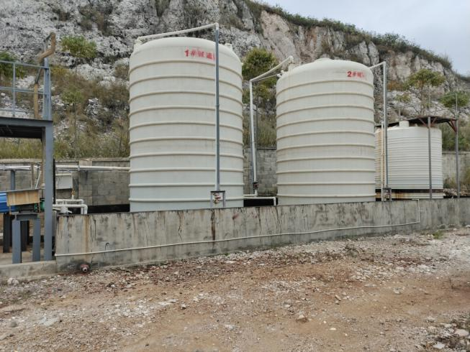 | 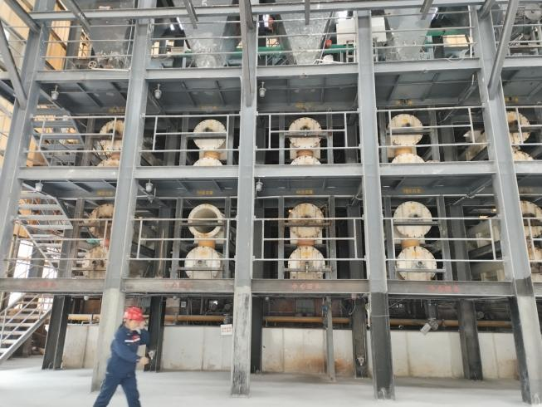
照片7 碱液罐（漂白液罐） | 照片8 漂粉机（反应器）
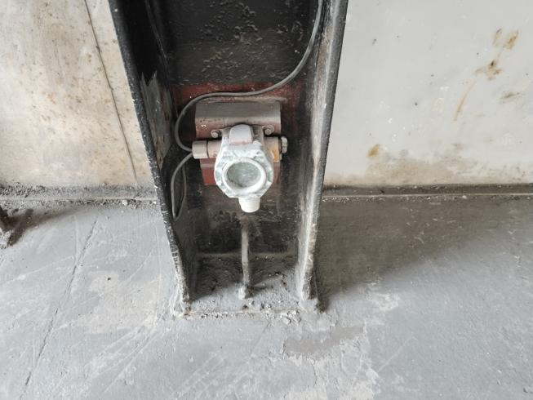 | 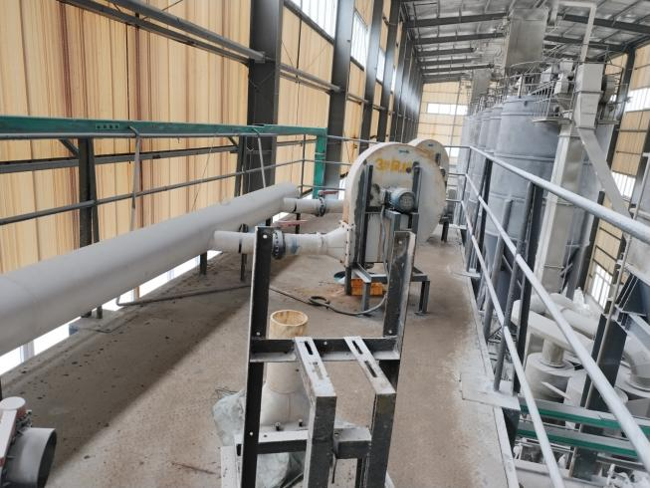
照片9 生产车间内的有毒气体报警器 | 照片10 尾气风机
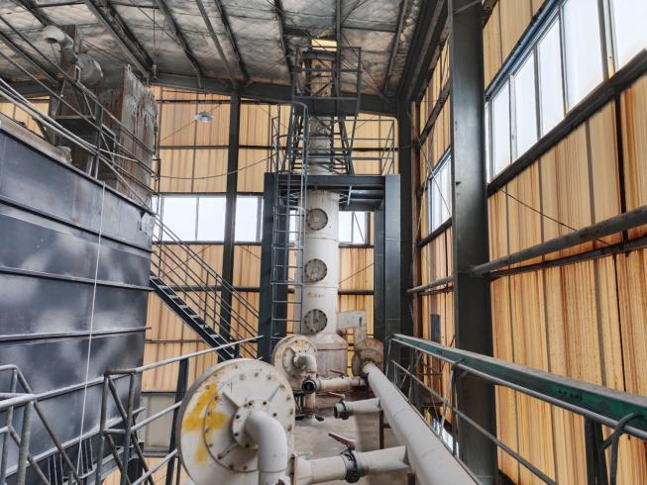 | 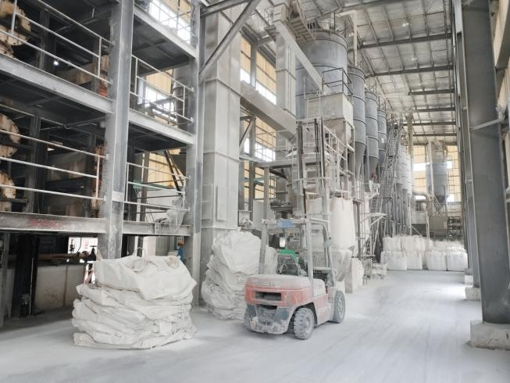
照片11 尾气吸收塔 | 照片12 车间作业环境
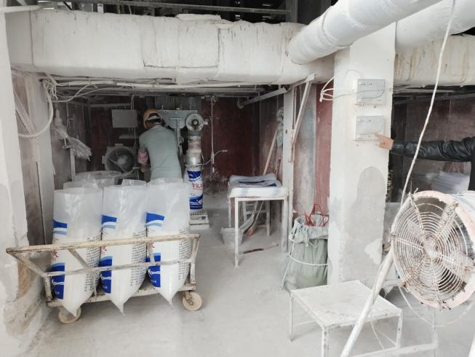 | 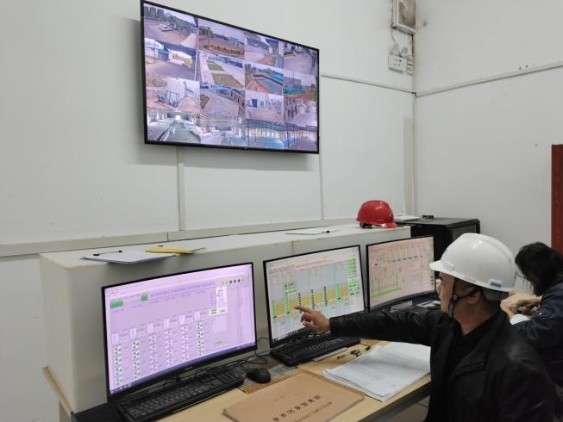
照片13 包装岗位 | 照片14 DCS控制室
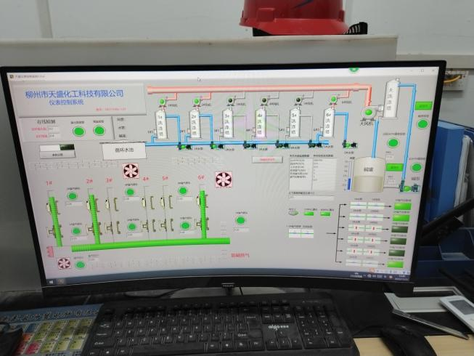 | 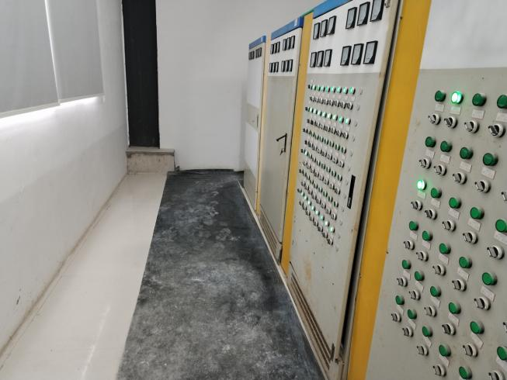
照片15 DCS系统界面 | 照片16 配电室
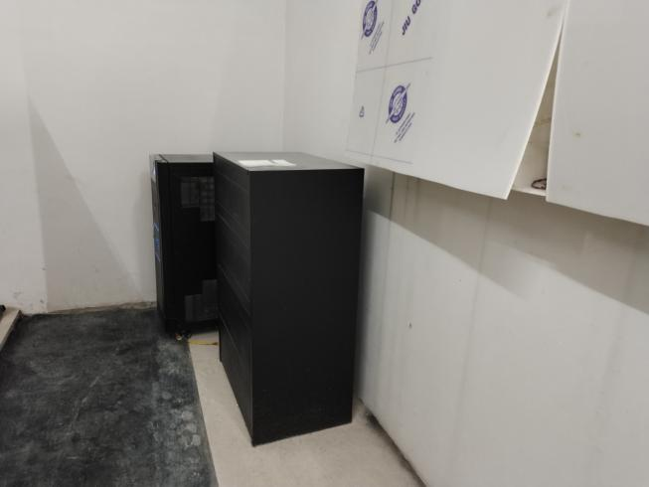 | 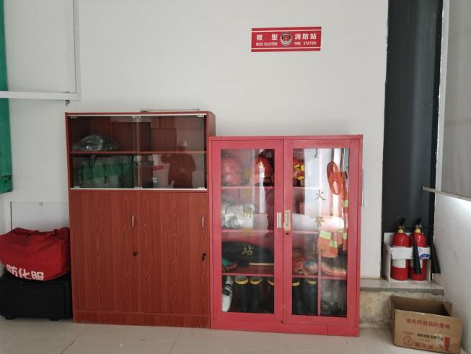
照片17 UPS电源 | 照片18 微型消防站
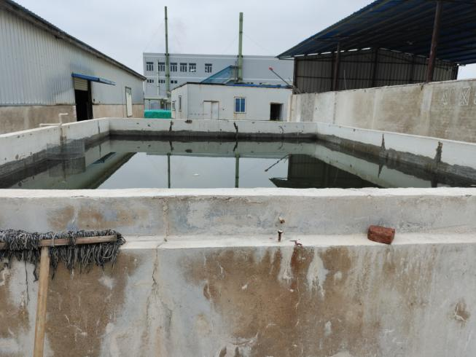 | 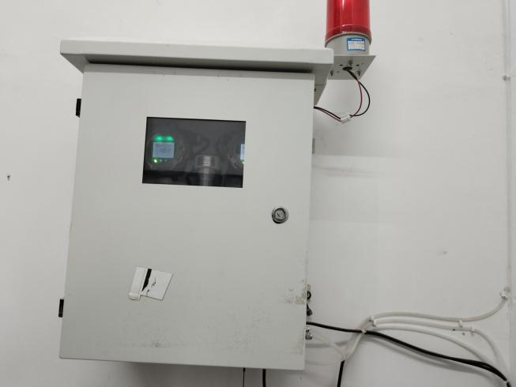
照片19 蓄水池 | 照片20 气体检测报警器
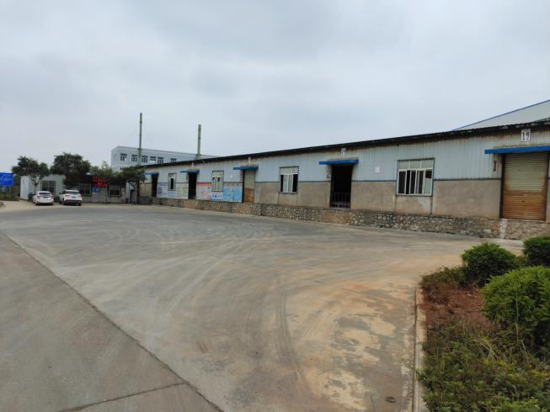 | 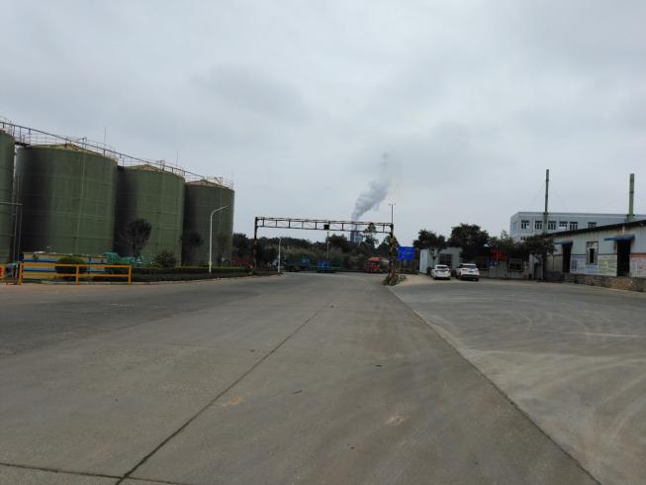
照片21 1#仓库装车区 | 照片22 厂区东面情况
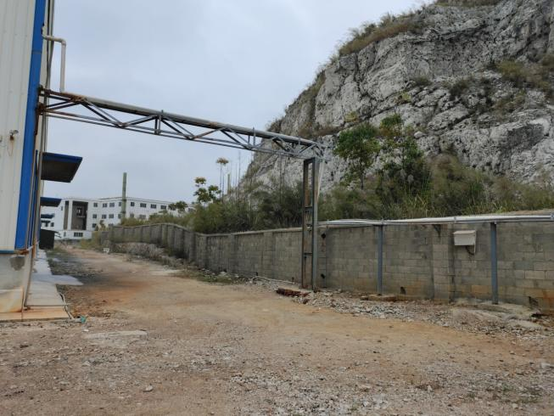 | 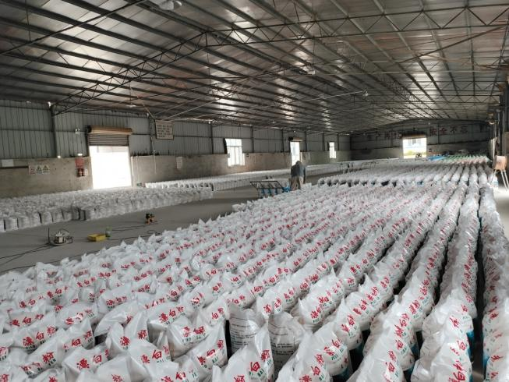
照片23 厂区西面山坡 | 照片24 仓库漂白粉存储情况

